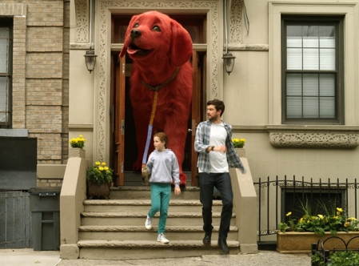
Veľký červený pes Clifford
(Clifford the big red dog)
Premiéra: 17. 2. 2022

UIP - Paramount, USA, 2021
Réžia: Walt Becker
Scenár: Jay Scherick, David Ronn, Blaise Hemingway
Kamera: Peter Lyons Collister
Hudba: John Debney
Hrajú: Darby Camp, Jack Whitehall, John Cleese, Sienna Guillory

Keď si ho Emily zaobstarala, bol Clifford malé, roztomilé a červené šteniatko, z ktorého cez noc vyrástol obrovský pes. A keď hovoríme obrovský, myslíme tým, že na výšku meria skoro tri metre. V malom mestskom byte je taký pes veľmi nepraktický. Lenže Emily ho zbožňuje a za žiadnu cenu sa ho nevzdá. Komédia Veľký červený pes Clifford je adaptáciou rovnomennej populárnej detskej knižky Normana Birdwella.

Emily (Darby Camp) práve nastúpila na novú školu, kde sa na ňu všetci spolužiaci pozerajú cez prsty, pretože im pripadá divná. Náladu jej nemôže zdvihnúť ani to, že sa o ňu počas maminej služobnej cesty stará veľmi nezodpovedný strýko Casey (Jack Whitehall), ktorý je magnetom na najrôznejšie katastrofy. Možno jeho zlá karma spôsobí, že sa Emily cestou do školy ocitne vo zvláštnom stane veľmi podivného chovateľa zvierat pána Birdwella (John Cleesa) a okamžite sa zamiluje do malého červeného šteňaťa. Emily vie, že by jej mama maznáčika nedovolila. Nevie to však šteniatko, ktoré si spomedzi všetkých návštevníkov stanu vybralo práve Emily a schová sa v jej školskej taške.
Emily ho objaví až doma skôr ako ho stihne vrátiť, narastie tento maznáčik, ktorému dá meno Clifford, do obrovských rozmerov. A pretože sa pán Birdwell vyparil aj so svojim stanom plných zvláštnych tvorov, nezostane Emily a Caseymu nič iné ako sa o Clifforda postarať. Každý, kto mal niekedy šteňa vie, že s ním bývajú veľké starosti. A čo potom obrím šteniatko! Je jasné, že na Emily čaká najväčšie dobrodružstvo aké kedy zažila a dlho nezažije.

„Od prvej stránky scenára som mal pocit, že čítam príbeh podobný príbehu E. T. Mimozemšťana,“ hovorí režisér Walt Becker. „Hlavná hrdinka je dievča, ktoré má pocit, že je na svete úplne sama. Potom však stretne kúzelnú bytosť, ktorá to cíti úplne rovnako, a zrazu majú jeden druhého. A tento jedinečný vzťah chcú chrániť pred celým svetom,“ dodáva režisér.

Prístupnosť: bez obmedzenia
Žáner: rodinná komédia
Verzia: slovenský dabing
Stopáž: 96 min
Formát: 2D DCP, zvuk 5.1
Monopol do: 6. 1. 2025

